МБОУ гимназия имени Героя Советского Союза П. А. Горчакова села Боринское Липецкого муниципального района Липецкой области

Нужно ли служить в армии?

Автор: Колыбельский Даниил Николаевич,

ученик 5г класса, 12 лет.

Руководитель: Полозова Любовь Петровна

т.: 8 904 695 3556

2016 год

Нужно ли служить в армии?

*Армия — вечный часовой, который никогда не покидает своего поста. Постоянная бдительность и совершенствование на славу Великой Родины — вот ее обязанности; безопасность, величие и слава Отечества — вот ее права!*

Идти служить в армию или нет? Этот вопрос волнует не только ребят призывного возраста и их родителей, но, пожалуй, каждого человека. И отвечают на него все по-разному.

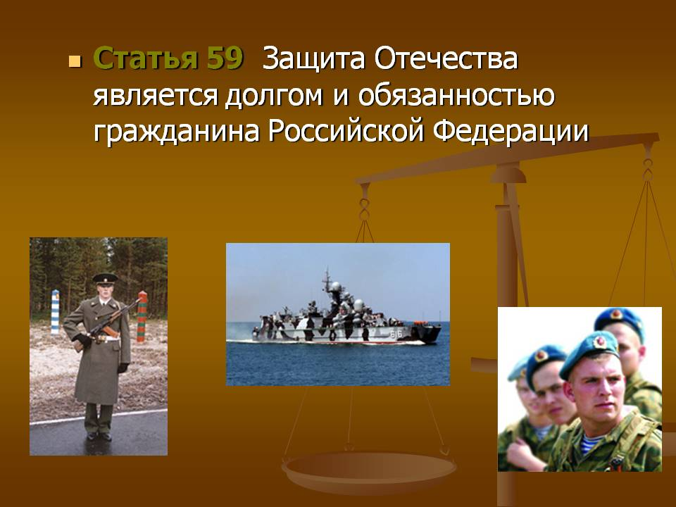В Конституции Российской Федерации 1993 года прописаны обязанности граждан России. И в статье 59 говорится об обязанности защищать Отечество и нести военную службу. На мой взгляд, защищать Отечество - священный долг. Я считаю, что службу в армии должен пройти каждый, за исключением людей, которые не могут этого сделать по состоянию здоровья. Но им можно служить в альтернативной армии. Армия – хорошая школа жизни. Опыт, полученный в армии, не сравнится ни с чем. Служба помогает молодым парням в переоценке ценностей. Не зря говорят, что армия делает из мальчишек мужчин.

Мой дедушка (ему сейчас 60 лет), который отдал долг Родине, рассказывал, что в то время стыдно было сказать, особенно девушке, что ты не служил. И на хорошую работу охотнее брали тех, кто отслужил в армии. Дед уверен: каждый уважающий себя юноша должен пройти службу, так как она закаляет характер, позволяет почувствовать себя настоящим мужчиной. Именно в армии он приобрел верных друзей, с которыми общается до сих пор. Он часто вспоминает армейскую жизнь, где были и грусть-тоска по дому, и печаль по девушкам, где часто приходилось нелегко, но и веселых “приколов” хватало.

Некоторые ребята не хотят идти служить, так как боятся “дедовщины”. Но ведь только от самого человека и его поведения зависит, будет он подвергаться издевкам со стороны “дедов” или нет. Нужно уметь постоять за себя, в случае необходимости уметь ответить, не давать себя в обиду. Изначально необходимо завоевать уважение и быть физически развитым. Еще причинами нежелания идти в армию являются недостаточно хорошие условия проживания, питания, некачественное обмундирование. Но ведь это только временные трудности, которые можно преодолеть.

В последнее время интерес к службе в армии растет. Многие ребята уже со школы мечтают о профессиях военного или полицейского, хотят связать жизнь с охраной порядка и защитой Родины. В нашей гимназии тоже есть кадетский

класс. Мальчишки ведут здоровый образ жизни, сдают нормы ГТО, занимаются спортом. Из них, я считаю, получатся хорошие военные, и тогда не станут расхожей фразой слова “Есть такая профессия – Родину защищать”.

Мне 12 лет, я учусь в 5 классе. Я пока не особенно задумываюсь, хочу ли я служить в армии. Но мне очень хочется жить в стране, в которой самая мощная армия с отличным современным вооружением, талантливыми командирами и смелыми и сильными солдатами. С такой армией граждане будут чувствовать себя защищенными, а во всем мире нас будут уважать и бояться. И не из-за жестокости и насилия, а потому, что мы можем дать отпор любому агрессору и победить не ценой человеческих жизней, а военным мастерством и профессионализмом. Повысится престиж армии – увеличится и количество желающих в ней служить. Может быть, даже придется устраивать конкурс. Поэтому нашему Правительству следует придумать такие законы для улучшения состояния армии, чтобы мы ей по-настоящему гордились и стремились служить!

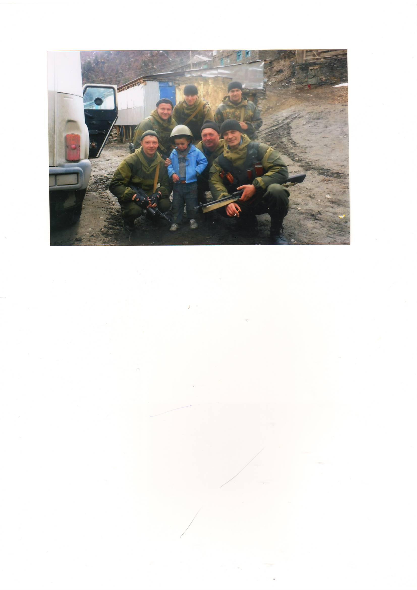А еще солдаты должны быть не роботами - убийцами, а умеющими сострадать Людьми. У нас в классе проходила встреча с выпускником нашей школы Полозовым Никитой Александровичем – старшим лейтенантом полиции, который два года назад находился в служебной командировке в Дагестане.

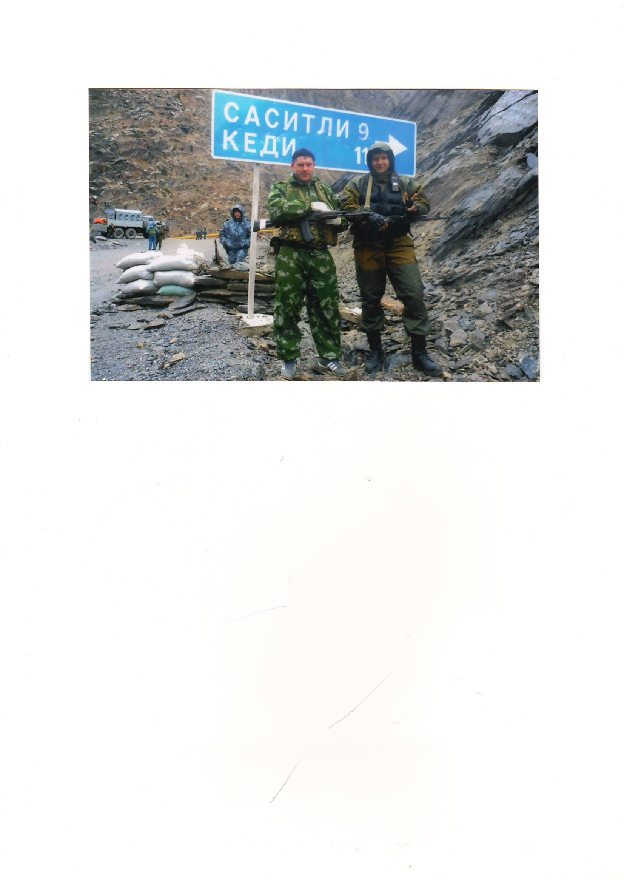Больше всего меня поразил его рассказ, как наши российские полицейские спасли дагестанского мальчишку, упавшего с канатного моста в горную речку. Их пришли поблагодарить все жители селения. Было бы здорово, если на Земле не было бы военных конфликтов, а армии стали Армиями Спасения. Но пока, к сожалению, наша страна является для многих “костью в горле”, и приходится быть начеку. Лично я

горжусь ребятами, которые прошли или проходят службу в армии. И восхищаюсь теми, кто идет в армию по собственному желанию и даже остаются служить по контракту.

Армия – это этап, который необходимо пройти каждому парню, чтобы быть полноправным гражданином нашего государства. Хочешь быть гражданином России – стремись ее защищать!